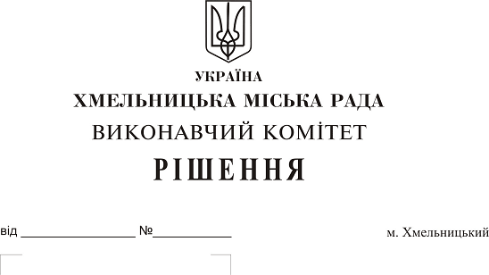Про погодження Державному підприємству
«Дирекція пересувних циркових колективів
України» розміщення цирку - шапіто
«Вогні Києва» з 08.10.2018р. по 21.10.2018р.
в парку культури і відпочинку імені М. Чекмана

Розглянувши клопотання Державного підприємства «Дирекція пересувних циркових колективів України», відповідно до «Положення про порядок надання послуг у сфері відпочинку і розваг на території м. Хмельницького», затвердженого рішенням 37-ої сесії міської ради від 30.04.2014. №8, керуючись Законом України «Про гастрольні заходи в Україні», постановою Кабінету Міністрів України «Про затвердження порядку організації та проведення гастрольних заходів» від 15.01.2004 №35 та Законом України «Про місцеве самоврядування в Україні», виконавчий комітет міської ради

ВИРІШИВ:
1. Погодити:
1.1. Державному підприємству «Дирекція пересувних циркових колективів України» розміщення цирку - шапіто «Вогні Києва» з 08.10.2018р. по 21.10.2018р. в парку культури і відпочинку імені М.К. Чекмана;
1.2. Укладання договору про пайову участь (внесок) на розвиток Парку культури і відпочинку ім. М.К.Чекмана між Державним підприємством «Дирекція пересувних циркових колективів України» та комунальним підприємством «Парки та сквери м.Хмельницького».
2. Контроль за виконанням даного рішення покласти на заступника міського голови Г. Мельник та управління культури і туризму.

Міський голова О. Симчишин

